Formación: La importancia de reciclarnos y especializarnos

Un profesional que está inmerso en un proceso continuo de formación demuestra que es inquieto e inconformista. Reciclarnos es un modo de perseguir la excelencia, de desear poder ofrecer más y mejor a nuestros clientes. Un profesional que acude a distintas formaciones no es aquel que sabe poco, ni mucho menos, sino que ambiciona saber más y más. Demuestra que su objetivo es la maestría y que, por tanto, con el tiempo sus clientes estarán en las manos de un experto.
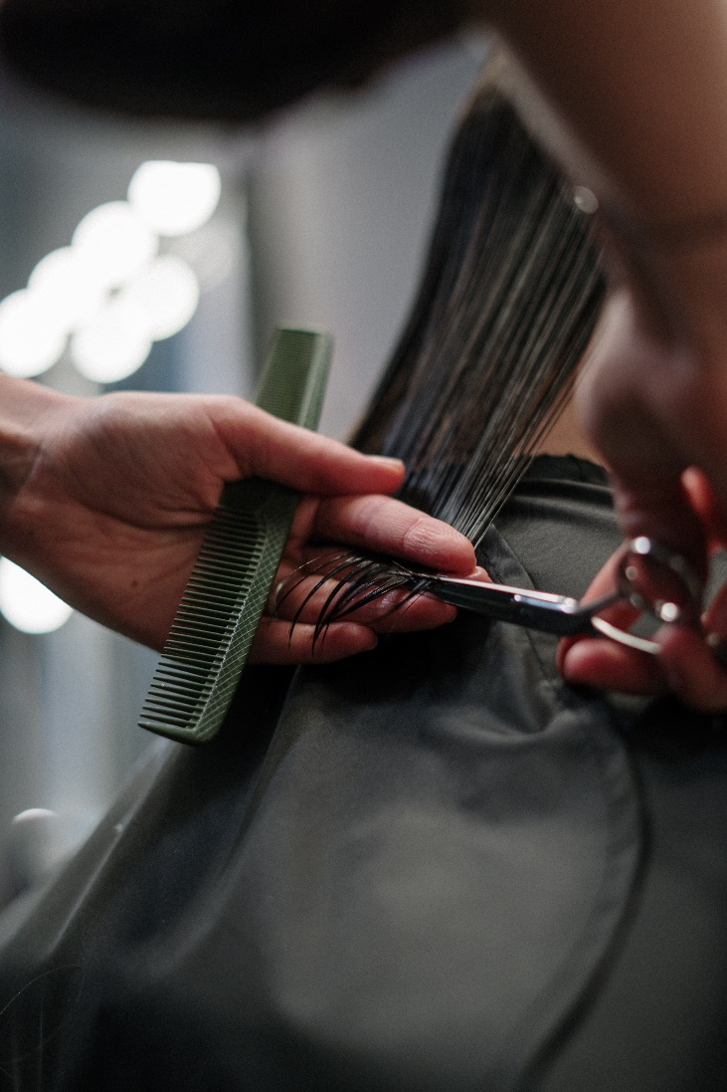

A través de las distintas formaciones se avanza en el dominio del cabello, en la creación de la imagen. Por eso, es muy importante conocernos y detectar qué es lo que se nos da mejor para especializarnos, y lo que no tanto, para mejorarlo. "Un buen peluquero debe controlar todas las áreas de la peluquería como el corte, el color, la asesoría... Nuestro objetivo es crear y mejorar la imagen y eso implica conocimientos diversos y todos deben ser bien dominados. Evidentemente, siempre mostraremos unas preferencias o se nos dará mejor una de ellas, se trata de tener un nivel óptimo para trabajar en todas las facetas profesionales correctamente y con comodidad. Si después deseamos profundizar en alguna de estas áreas, fantástico, especializarnos nos ayudará a ofrecer algo distinto al resto de los salones y nos señalará como expertos. No se puede ser el mejor en todas las áreas, pero sí en aquella que nos llame la atención o para la que mostremos una destreza especial. La idea es trabajar de forma global con un buen nivel, cómodamente, y dar un paso adelante como colorista, asesor, con el corte, los recogidos...", explica Eloy Moreno, director de Antonio Eloy Escuela Profesional (Málaga).

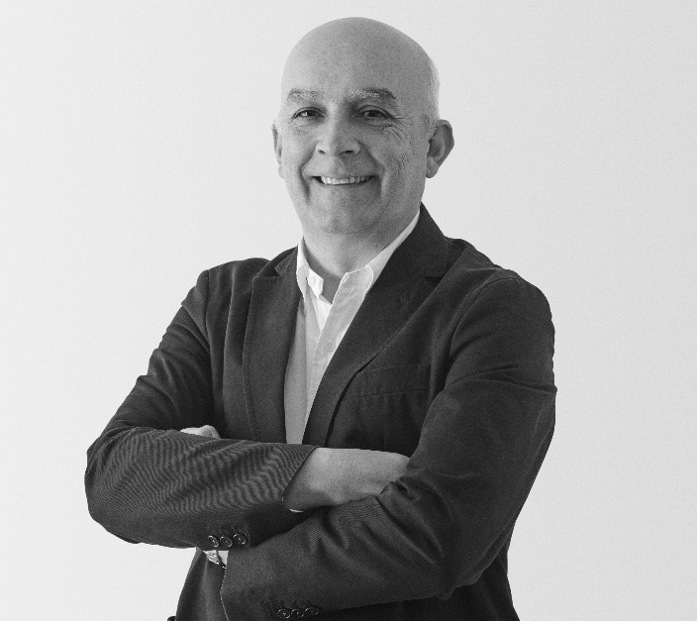
Para avanzar profesionalmente uno debe ser sincero consigo mismo para detectar en qué debe mejorar. Hay que ser inconformista y tener la inquietud de querer aprender constantemente. Eso nos llevará a entender la profesión como un oficio en el que se dan múltiples opciones de crecimiento y conocimiento. Esta actitud ambiciosa, en el sentido de querer ofrecer a los demás un plus, tiene que ser también inquieta y curiosa para experimentar y estar receptivos ante aspectos que quizá antes no habíamos contemplado, pero que nos pueden abrir puertas, así como ayudarnos a proyectarnos. "En una formación podemos descubrir nuevas oportunidades. Cuando tenemos la mente abierta al reciclarnos o al formarnos nos puede sorprender algo que puede transformar nuestro modo de trabajar, de entender la imagen, el oficio.

Cuando nos formamos profundizamos en un aspecto, muchas veces técnico, aunque puede que eso nos haga plantearnos cómo hacemos muchas otras cosas, o bien conocer una nueva faceta de esa disciplina que nos enciende una chispa y nos inspira de mil maneras. En el conocimiento hay más que un dominio práctico, que ya es mucho, también unos valores que nos ayudan a crecer como profesionales, pero también como personas. Y algo que aprendemos de un modo concreto y para algo específico, nos puede llevar a querer avanzar en ese conocimiento que nunca antes nos habíamos planeado porque no lo conocíamos, también plantearnos qué profesional queremos ser, cambiar nuestro modo de trabajar o querer romper nuestros propios límites. Una formación sabes cómo empieza, pero nunca todo lo que puede darte.", añade el director de la academia malagueña.

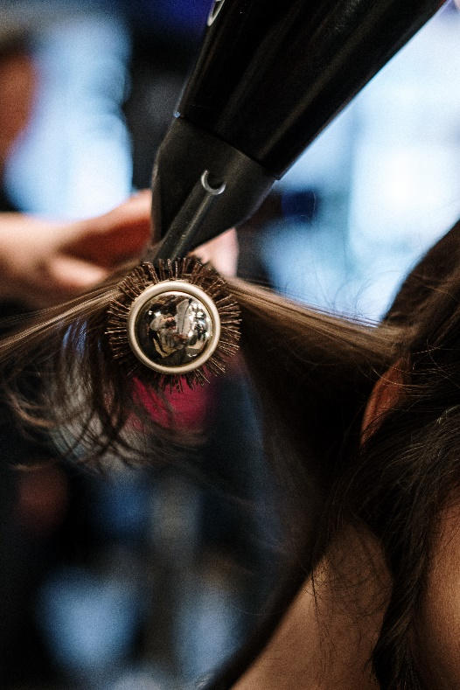
Mediante la formación aprendemos a ser polivalentes y a la vez especialistas. Dos conceptos que quizá puedan parecer contradictorios, pero que resumen cómo debe ser un buen profesional. Por un lado, debemos dominar todas las áreas, saber hacer un buen corte, un buen color, pero al mismo tiempo especializarnos en aquello para lo que tenemos una habilidad. "En el salón puede que trabajes solo o bien en equipo, pero en cualquier caso es bueno dominar todos los aspectos de la peluquería. En nuestra carrera podemos vivir diferentes etapas y en algunas podemos formar parte de un equipo y en otras trabajar en solitario, pero lo importante es estar preparado para todo. Primero porque te da seguridad en ti mismo y te proyectas hacia el futuro sin miedo. Lo segundo, debemos estar preparados para los diferentes retos a los que podamos enfrentarnos, así como oportunidades de todo tipo. En relación a la especialización, si eres bueno con el diagnóstico, con el color, con los tratamientos capilares, con lo que sea, profundiza, estudia y poténcialo. Eso te dará un valor añadido como profesional, te hará destacar sobre los demás y, además, como cuando algo nos gusta le ponemos pasión, no te costará hacerlo, disfrutarás con ello y harás muy feliz a los demás.", asegura Eloy Moreno.

Este último aspecto, el emocional, es muy importante, ya que el modo en que nosotros nos sentimos, la destreza, la seguridad, la satisfacción se proyecta en nuestros trabajos, así como sobre el ánimo de nuestros clientes. "Un peluquero apasionado es un profesional feliz que contagia de alegría a sus clientes. Además, la búsqueda de la excelencia a través de la formación continua nos ayuda a conseguir mejores resultados profesionales, no vernos estancados y que nuestros clientes nos vean a la última en tendencias, servicios y tratamientos. Cuando una persona se sienta en nuestra butaca nos está ofreciendo su confianza y como cliente no hay nada que te haga más feliz que saber que estás en las mejores manos. Devolver ese voto depositado en nosotros es gratitud hacia los demás, pero también es la mejor recompensa a nuestro esfuerzo.", concluye Eloy Moreno.

